
Ejecuciones trimestrales de las Entidades Locales. Trimestre 4 - Ejercici...
https://serviciostelematicosext.hacienda.gob.es/sgcief/Trimestrales2021/...
Ejecuciones trimestrales de las Entidades Locales. Trimestre 4 - Ejercicio 2021
Entidad Local: 05-38-016-AA-000
Garafía
(5104)
v.4.1.1-10.34.251.73
F.1.1.3 Desglose de Ingresos de capital y financieros
Comunicación ejecución trimestral correspondiente al 4º trimestre del ejercicio 2021
(Unidad: Euros)
No olvide pulsar “Enviar” antes de abandonar el formulario
Los totales coinciden con la Económica.
Desglose de los ingresos de operaciones de capital y
financieras
Ejercicios
cerrados
Ejercicio Corriente
Estimación
Previsiones
iniciales
Presupuesto
Derechos
Reconocidos
Netos
Previsiones
definitivas
al final de
Recaudación Recaudación
Líquida (2)
Líquida (2)
2021
(2)
ejercicio (1)
6
ENAJENACIÓN DE INVERSIONES REALES
0,00
0,00
0,00
0,00
0,00
6
0 De terrenos
6
6
6
6
6
00 Venta de solares
01 Venta de fincas rústicas
02 Parcelas sobrantes de la vía pública
03 Patrimonio público del suelo
09 Otros terrenos.
6
6
1 De las demás inversiones reales
6
6
6
11 De inversiones de carácter inmaterial
12 De objetos valiosos
19 De otras inversiones reales
8 Reintegros por operaciones de capital
6
80 De ejercicios cerrados
7
TRANSFERENCIAS DE CAPITAL
888.410,16
945.297,15
636.437,69
636.437,69
0,00
7
7
0 De la Administración General de la Entidad Local.
1 De Organismos Autónomos de la Entidad Local
7
2 De la Administración del Estado
7
20 De la Administración General del Estado.
7
21 De Organismos Autónomos y agencias estatales.
7
7
21.00 Del Servicio Público de Empleo Estatal
21.90 De otros Organismos Autónomos y agencias.
7
22 De fundaciones estatales.
De sociedades mercantiles estatales, entidades públicas
empresariales y otros organismos públicos.
7
23
7
23.00 De Loterías y Apuestas del Estado
De otras sociedades mercantiles estatales, entidades
públicas empresariales y otros organismos públicos
7
23.90
7
7
3 De la Seguridad Social.
De entes públicos y sociedades mercantiles de la Entidad
4
local.
7
7
40 De entes públicos.
41 De sociedades mercantiles
7
5 De Comunidades Autónomas
646.491,19
605.378,28
576.460,17
576.460,17
0,00
1
de 3
29/03/2022 10:17


Ejecuciones trimestrales de las Entidades Locales. Trimestre 4 - Ejercici...
https://serviciostelematicosext.hacienda.gob.es/sgcief/Trimestrales2021/...
De la Administración General de las Comunidades
Autónomas
7
50
646.491,19
605.378,28
576.460,17
576.460,17
0,00
Subvenciones afectas a la amortización de préstamos
y operaciones financieras.
7
50.00
Transferencias de capital en cumplimiento de
50.02 convenios suscritos con la Comunidad Autónoma en
materia de Servicios Sociales y Políticas de Igualdad.
7
Transferencias de capital en cumplimiento de
50.30 convenios suscritos con la Comunidad Autónoma en
materia de Educación.
Transferencias de capital en cumplimiento de
50.50 convenios suscritos con la Comunidad Autónoma en
materia de Empleo y Desarrollo local.
7
7
Otras transferencias de capital en cumplimiento de
convenios suscritos con la Comunidad Autónoma.
Otras transferencias de capital de la Administración
General de la Comunidad Autónoma.
7
7
50.60
50.80
646.491,19
0,00
605.378,28
0,00
608.510,37
-32.050,20
608.510,37
-32.050,20
0,00
0,00
De Organismos Autónomos y agencias de las Comunidades
Autónomas.
7
7
51
52 De fundaciones de las Comunidades Autónomas
De sociedades mercantiles, entidades públicas empresariales y
53 otros organismos públicos dependientes de las Comunidades
Autónomas.
7
7
6 De Entidades Locales
0,00
0,00
339.918,87
150.627,54
59.977,52
59.977,52
59.977,52
59.977,52
0,00
0,00
7
7
7
7
7
7
7
7
61 De Diputaciones, Consejos o Cabildos
62 De Ayuntamientos
63 De Mancomunidades
64 De Áreas Metropolitanas
65 De Comarcas
66 De otras Entidades que agrupen Municipios
67 De Consorcios
68 De Entidades locales Menores
0,00
189.291,33
0,00
0,00
0,00
7
7
7 De empresas privadas
8 De familias e instituciones sin fines de lucro
7
9 Del exterior
241.918,97
241.918,97
0,00
0,00
0,00
0,00
0,00
0,00
0,00
0,00
7
7
7
7
7
7
7
7
7
90 Del Fondo Social Europeo
91 Del Fondo de Desarrollo Regional
92 Del Fondo de Cohesión
93 Del Fondo Europeo Agrícola de Garantía (FEAGA)
94 Del Fondo Europeo Agrícola de Desarrollo Rural (FEADER)
95 Del FEOGA-Orientación
96 Del Fondo Europeo de la Pesca (FEP)
97 Otras transferencias de la Unión Europea
99 Otras transferencias del exterior, excluyendo la Unión Europea
8
ACTIVOS FINANCIEROS
8.000,00
1.447.296,59
1.621,95
1.621,95
0,00
8
0 Enajenación de deuda del sector público
8
00 Enajenación de deuda del sector público a corto plazo
8
8
8
00.00 Del Estado
00.10 De Comunidades Autónomas
00.20 De Entidades locales
8
01 Enajenación de deuda del sector público a largo plazo
8
8
8
01.00 Del Estado
01.10 De Comunidades Autónomas
01.20 De Entidades locales
8
8
1 Enajenación de obligaciones y bonos fuera del sector público
Enajenación de obligaciones y bonos fuera del sector público a
corto plazo
Enajenación de obligaciones y bonos fuera del sector público a
largo plazo
8
8
10
11
Reintegro de préstamos y anticipos concedidos al sector
público
2
Reintegro de préstamos y anticipos concedidos al sector
público a corto plazo
8
20
8
8
8
20.00 Del Estado
20.10 De Comunidades Autónomas
20.20 De Entidades locales
Reintegro de préstamos y anticipos concedidos al sector
público a largo plazo
8
21
8
21.00 Del Estado
2
de 3
29/03/2022 10:17

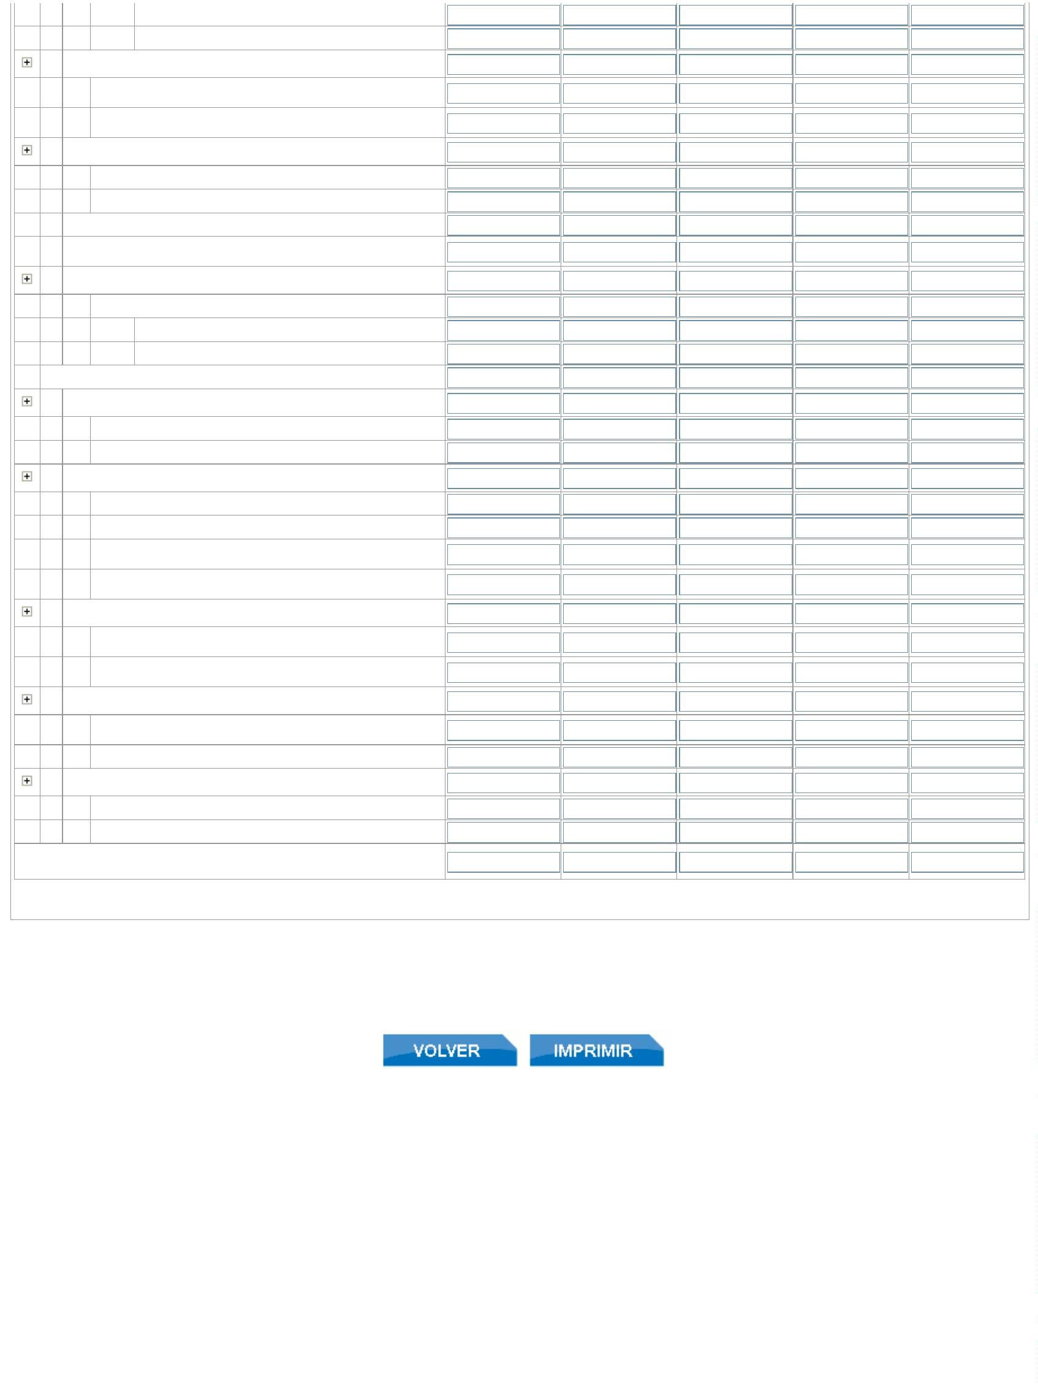
Ejecuciones trimestrales de las Entidades Locales. Trimestre 4 - Ejercici...
https://serviciostelematicosext.hacienda.gob.es/sgcief/Trimestrales2021/...
8
8
21.10 De Comunidades Autónomas
21.20 De Entidades locales
8
8
3 Reintegros de préstamos de fuera del sector público
8.000,00
4.000,00
4.000,00
8.000,00
4.000,00
4.000,00
1.621,95
1.621,95
0,00
1.621,95
1.621,95
0,00
0,00
0,00
0,00
Reintegros de préstamos de fuera del sector público a corto
plazo.
Reintegros de préstamos de fuera del sector público a largo
plazo.
8
8
30
31
4 Devolución de depósitos y fianzas constituidos
8
8
40 Devolución de depósitos
41 Devolución de fianzas
8
8
5 Enajenación de acciones y participaciones del sector público.
Enajenación de acciones y participaciones fuera del sector
público.
6
8
7 Remanente de tesorería
0,00
1.439.296,59
0,00
0,00
0,00
8
70 Remanente de tesorería.
0,00
0,00
0,00
0,00
1.439.296,59
463.617,15
975.679,44
0,00
0,00
0,00
0,00
0,00
0,00
0,00
0,00
0,00
0,00
0,00
0,00
0,00
8
8
70.00 Para gastos generales
70.10 Para gastos con financiación afectada
9
PASIVOS FINANCIEROS
9
0 Emisión de Deuda Pública en euros
9
9
00 Emisión de Deuda Pública en euros a corto plazo.
01 Emisión de Deuda Pública en euros a largo plazo.
9
1 Préstamos recibidos en euros
9
9
10 Préstamos recibidos a corto plazo de entes del sector público.
11 Préstamos recibidos a largo plazo de entes del sector público.
Préstamos recibidos a corto plazo de entes de fuera del sector
9
9
12
público.
Préstamos recibidos a largo plazo de entes de fuera del sector
público.
13
9
2 Emisión de Deuda Pública en moneda distinta del euro
Emisión de Deuda Pública en moneda distinta del euro a corto
plazo.
Emisión de Deuda Pública en moneda distinta del euro a largo
plazo.
9
9
20
21
9
9
3 Préstamos recibidos en moneda distinta del euro
Préstamos recibidos en moneda distinta del euro a corto
plazo.
9
9
30
31 Préstamos recibidos en moneda distinta del euro a largo plazo.
4 Depósitos y fianzas recibidos
9
9
40 Depósitos recibidos
41 Fianzas recibidas
TOTAL INGRESOS DE OPERACIONES DE CAPITAL Y
FINANCIERAS
8
96.410,16
2.392.593,74
638.059,64
638.059,64
0,00
(1) Estimación Previsiones definitivas al final ejercicio - Presupuesto actualizado, incluyendo las modificaciones ya tramitadas y/o previstas tramitar hasta final de ejercicio.
(2) Datos de ejecución acumulados a final del trimestre vencido
Los totales coinciden con la Económica.
No olvide pulsar “Enviar” antes de abandonar el formulario
3
de 3
29/03/2022 10:17

